МИНОБРНАУКИ РОССИИ

Федеральное государственное бюджетное образовательное учреждение высшего образования

НИЖЕГОРОДСКИЙ ГОСУДАРСТВЕННЫЙ ТЕХНИЧЕСКИЙ
УНИВЕРСИТЕТ им. Р.Е.АЛЕКСЕЕВА

Институт радиоэлектроники и информационных технологий
Кафедра информатики и систем управления
Лабораторная работа №2
ОТЧЕТ
По лабораторной работе
по дисциплине

Информатика и компьютерные технологии

РУКОВОДИТЕЛЬ:
________________ Степаненко М.А.

СТУДЕНТ:
________________ Серов Л.А.

25-ИВТ-2-1

Работа защищена «___» ____________
С оценкой ________________________

Цель работы:
Получить локальную копию удалённого репозитория с GitHub на свой компьютер для дальнейшей работы с файлами.

Ход работы:
- Подготовка рабочей директории
- Открыт терминал Git Bash
- С помощью команды cd ~/Desktop выполнен переход на рабочий стол для удобного размещения репозитория.
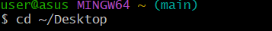
- Клонирование репозитория
- Выполнена команда:
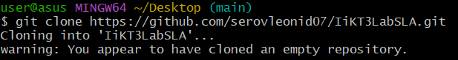
- Переход в локальный репозиторий
- После успешного клонирования выполнен переход в созданную директорию:
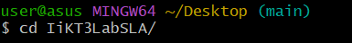
- Проверка состояния репозитория
- Команда git status показала, что репозиторий пуст и не содержит отслеживаемых файлов, что соответствует ожиданиям.
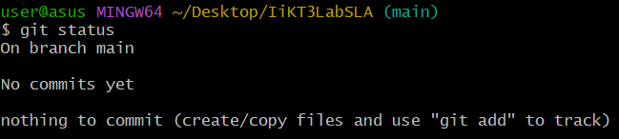
- Создание структуры каталогов
- В соответствии с заданием созданы папки для лабораторных работ и личная папка:
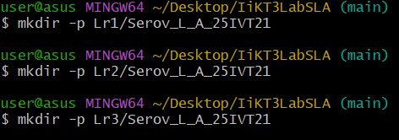
- Добавление тестовых файлов
- Чтобы Git мог отслеживать изменения, в каждой папке создан тестовый файл:
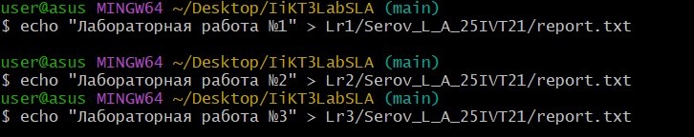
- Добавление файлов под контроль Git
- Выполнена команда для добавления всех новых файлов и папок:
- Проверка отслеживаемых файлов
- Команда git status подтвердила, что все созданные файлы готовы к коммиту (отображаются зелёным цветом).
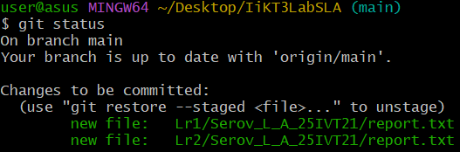
- Фиксация изменений (коммит)
- Выполнен коммит с осмысленным описанием:
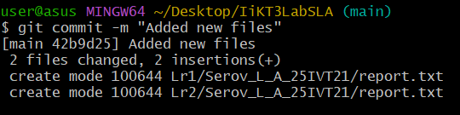
- Отправка изменений на удалённый репозиторий
- Изменения отправлены на GitHub:
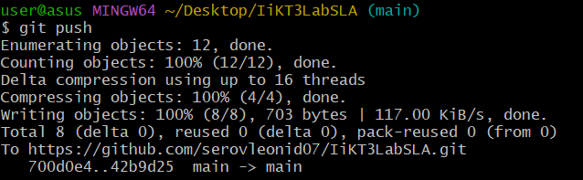

Результат:
- Локальная копия репозитория создана.
- Все изменения успешно загружены в удалённый репозиторий по адресу:
https://github.com/serovleonid07/IiKT3LabsLA
- При открытии страницы репозитория в браузере отображаются созданные папки и файлы.
